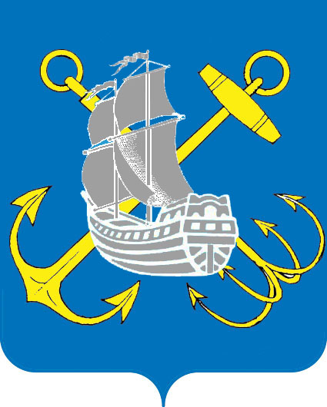

МУНИЦИПАЛЬНЫЙ СОВЕТ

ВНУТРИГОРОДСКОГО МУНИЦИПАЛЬНОГО ОБРАЗОВАНИЯ

ГОРОДА ФЕДЕРАЛЬНОГО ЗНАЧЕНИЯ САНКТ-ПЕТЕРБУРГ

МУНИЦИПАЛЬНЫЙ ОКРУГ МОРСКОЙ
6 созыва
_________________________________________________________________________________

РЕШЕНИЕ № 9

22 май 2024 г. Санкт-Петербург

О внесении изменений в Решение Муниципального совета внутригородского муниципального образования Санкт-Петербурга муниципальный округ Морской от 19 ноября 2014 №17 «О порядке ведения реестра муниципального имущества»

Руководствуясь Федеральным законом от 6 октября 2003 года №131-ФЗ «Об общих принципах организации местного самоуправления в Российской Федерации», Законом Санкт-Петербурга от 23.09.2009г. № 420-79 «Об организации местного самоуправления в Санкт-Петербурге», Уставом внутригородского муниципального образования города федерального значения Санкт-Петербурга муниципальный округ Морской на основании предложения прокуратуры Василеостровского района Санкт-Петербурга от 29.03.2024 № 04-17-2024/14 и инициативы прокуратуры Василеостровского района Санкт-Петербурга от 08.05.2024 №04-17-2024/55 муниципальный совет внутригородского муниципального образования города федерального значения Санкт-Петербурга муниципальный округ Морской

Р Е Ш И Л:

1. В решение муниципального совета внутригородского муниципального образования Санкт-Петербурга муниципальный округ Морской от 19 ноября 2014 года № 17 внести следующие изменения:
1.1.. Пункт 2 Решения муниципального совета внутригородского муниципального образования Санкт-Петербурга муниципальный округ Морской от 19 ноября 2014 года № 17 изложить в следующей редакции:
«2. Установить, что Реестр ведётся в соответствии с Приказом Министерства финансов Российской Федерации от 10.10.2023 № 163н «Об утверждении Порядка ведения органами местного самоуправления реестров муниципального имущества.»
1.2. Пункт 3 изложить в следующей редакции:
«3. Установить, что включению в Реестр подлежит находящееся в муниципальной собственности движимое имущество либо иное, не относящееся к недвижимому имуществу, стоимость которого превышает триста тысяч рублей»
1.3. Пункт 4 Решения муниципального совета внутригородского муниципального образования Санкт-Петербурга муниципальный округ Морской от 19 ноября 2014 года № 17 признать утратившими силу.
2.Официально опубликовать настоящее Решение в официальном печатном издании внутригородского муниципального образования города федерального значения Санкт-Петербурга муниципальный округ Морской.
3. Контроль за выполнением настоящего решения возложить на Главу муниципального образования.
4. Настоящее решение вступает в силу со дня его официального опубликования.

Глава муниципального образования
муниципальный округ Морской,
исполняющий полномочия председателя
муниципального совета Т.А. Кольцова

